2022级SAF各专业选课须知
(25-26学年第一学期)
各位2022级SAF的同学：
大学即将迎来最后一年，请大家务必关心自己的学业情况，保证课程修读无遗漏，随时检查自己学业统计情况。选修课的选课原则是“缺什么模块的学分，就补什么模块的学分”。
选课将从下周一6月9日中午12:00分开始第一轮的随机筛选，选课时间安排详见：(https://jwb.xujc.com/2025/0604/c3389a160324/page.htm) 。
本次选课要求大家先查询各自学业统计的学业修读情况，结合本学期修读的课程，查缺补漏：
1.专业选修课：大学四年要求修满32学分的专选课，其中金融学、财政学、税收学专业的课程组A至少修读9学分，财务管理专业的课程组A至少修读12学分，会计学专业的课程组A至少修读15学分（根据各专业2022级培养方案）。
本次选课第1轮与第2轮专业选修课模块金融学专业将开放10学分，财政学、税收学、财务管理专业将开放7学分，会计学专业将开放5学分，经过前两轮选课之后，专选课仍不足32学分的同学，可在第3轮与第4轮继续选课（第3轮开始各专业将在第1与第2轮基础上增加3学分，6月17日12:00分开始，先选先得；第4轮开始再在第3轮基础上增加3学分，下学期开学注册日第1天中午12:00分开始选修，先选先得）。

专业 | - 二轮可选学分  （6月9日中午12点） | 第三轮可选学分  （6月17日中午12点） | 第四轮可选学分  （下学期开学注册日第一天中午12点）
金融学 | 10 | 13 | 16
财政学 | 7 | 10 | 13
税收学 | 7 | 10 | 13
会计学 | 5 | 8 | 11
财务管理 | 7 | 10 | 13

本次选课:
- 金融学、会计学专业同学：从“2025-2026学年第一学期会计与金融学院专业选修模块（金融、会计专业）”选修课程；
- 财务管理、财政学、税收学专业同学：从“2025-2026学年第一学期会计与金融学院专业选修模块（财管、财政、税收专业）”选修课程。
注意：
（1）若选完上述学分，专业选修课仍不足32学分的同学，可于下学期开学注册日第1天至第1周周五，到经管A518吴老师（金融、财政与税收专业）或刘老师（会计、财管专业）处办理补选，需人工申请（请下载打印携带如下表格：教务部网站→下载中心→学生用表→《课程(班)修读变更申请表》）。
- 通识选修课要求四年修满14学分。其中，人文艺术类-艺术类、自然科学类均需至少修读2学分，《国家安全教育》课程和“四史”课程组中的《党史、新中国史、改革开放史、社会主义发展史专题》课程须修读合格（2022级培养方案）。
- 技能选修课要求四年修满8学分，无修读类别限制要求（2022级培养方案）。
培养方案年级 | 课程类别 | 学分要求 | 备注
2022 | 通识选修课 | 14 | 人文艺术类-艺术类≥2学分；自然科学类≥2学分；《国家安全教育》和《“四史”课程组》均须修读合格。
2022 | 技能选修课 | 8 | 无修读类别限制要求。鼓励学生选修各专业开设的融合双创教育的实训实践类课程。
尚未完成上述通识与技能选修课学分要求的同学，在下学期修读总学分不超过26学分的情况下，可参加2025-2026学年第一学期网上选课第三、四轮次的选课（6月17日中午12点开始），先选先得。如需多选，请从教务部网站下载《课程（班）修读变更申请表》（下载路径：教务部网站→下载中心→学生用表）并填写完整，于下学期注册日及开学第1周内交到主楼群3号楼615办公室陈老师（技能选修课）/谢老师（通识选修课）处。
3.体育为必修课，大学期间要求修满4个体育学分（包括体育特色学分），至今仍未修满的同学，请于下学期开学第一周之内办理，具体办理方式详见届时教务部网站通知。
4.下学期仍有必修类课程未通过，需要学分重取的同学（选修类课程不需学分重取，只需修满相应模块规定学分即可），请于新学期开学第一周之内自行登录教务系统进行学分重取的申请（开学注册日第1天至第1周周五，具体时间详见届时教务部网站通知）。
5.成绩重取：如若对某门已修读及格的课程的成绩不满足的同学（因出国需提高课程均分GPA等需求），可申请课程成绩重取（即刷分），可于下学期开学第一周内（开学注册日第1天至第1周周五）自行上教务系统申请。成绩重取的学分不包括在正常修读的26学分以内，但申请课程时不允许与现有课表冲突，也不允许免听，需随堂修读。
PS.重点关注！！！
本学期成绩出来之后，若完成教学计划总学分未达到113学分的同学，将被编入下一年级，即2023级，详见会计与金融学院学业管理办法（http://saf.xujc.com/2017/0930/c1059a98049/page.htm），所以请各位同学务必认真对待本学期期末考试！其他选课说明，详见如下内容。

各位22级同学，下学期开始进入大四年级，以下几件事你现在一定要做！！！
- 检查学业统计，算清你目前已取得学分有多少，每个课程类别所取得学分及欠缺学分有哪些
- 进入综合教务系统，打开“我的课程”，检查你本学期所修课程类别及学分
- 本学期考试成绩公布后，再次确认自己所取得的学分，若所取得学分未达113学分的同学，下学期将会面临降级，降到23级！所以请务必好好把握考试！！！不要让自己挂科！！！
- 查缺补漏：选课前请务必仔细核对学业统计，厘清自己所取得学分及每个课程类别的学分是否已经取得，根据所欠缺课程及时查缺补漏！缺啥补啥！
- 专选学分开放：考虑到大家培养方案中下学期的专业选修学分较少，我们将在第三轮及第四轮选课时多开放专业选修学分供大家选择课程。
希望大家把握此次机会，尽量将所欠缺的专业选修课学分都补齐！此时不补何时补？！具体开放情况请往下看！

一、选课流程
2025-2026学年第一学期网上选课安排
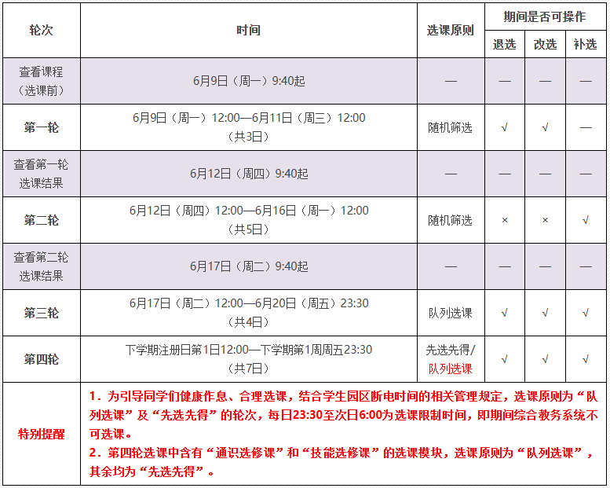
注：请全体同学务必及时跟进查看教务部网站选课有关通知，以免延误选课。
⊙ 选课模式说明（选课一共分四轮进行）
1轮（随机筛选）：由教务系统自动筛选生成课程班名单。
2轮（随机筛选）：由教务系统自动筛选生成课程班名单。
3轮（“列队”先选先得，可退改）：课程班有剩余的名额，在规定时间开始后，学生选课时进入队列，先进且符合条件者选中。如超过课程班限选人数，系统会提示选课未成功，学生继续操作并等待结果。可以退、改此前的选课结果。
4轮（退补改选）：根据前三轮选课结果，在新学期听课之后，根据自身情况进行退选、补选、改选，选取课程时仍为先选先得模式。——开始时间为下学期开学注册日第1天。

二、修读要求及说明
1.下学期学分要求
专业 | 技能  必修课 | 技能  选修课 | 通识  必修课 | 通识  选修课 | 专业  必修课 | 专业  选修课 | 学分  总量
金融学 | 0 | 0 | 0 | 0 | 0 | 8+2 | 10
财政学 | 0 | 0 | 0 | 0 | 0 | 5+2 | 7
税收学 | 0 | 0 | 0 | 0 | 0 | 5+2 | 7
财务管理 | 0 | 0 | 0 | 0 | 0 | 5+2 | 7
会计学 | 0 | 0 | 0 | 0 | 0 | 3+2 | 5

2.专业选修课
①专业选修课学分分配
专选类别 |  | 专业选修 | 第1、2轮  专选学分上限 | 第3轮  专选学分上限 | 第4轮  专选学分上限
可选学分 | 金融学 | 8+2 | 10 | 13 | 16
可选学分 | 财政学 | 5+2 | 7 | 10 | 13
可选学分 | 税收学 | 5+2 | 7 | 10 | 13
可选学分 | 财务管理 | 5+2 | 7 | 10 | 13
可选学分 | 会计学 | 3+2 | 5 | 8 | 11
注： 第三轮选课时，专业选修学分上限将上调3学分；第四轮选课时，专业选修学分上限将再上调3学分。
请各位同学务必把握机会，查缺补漏，此时不补，何时补？！
②专业选修课课程组修读要求
大学四年一共要求修满32个学分的专业选修课，金融、财政、税收专业课程组A至少修读9学分，财管专业课程组A至少修读12学分，会计学专业课程组A至少修读15学分，请注意结合教务系统学业统计数据及本学期修读学分情况，确认自己的专业选修各个组别的学分完成情况，合理安排本次专业选修学分的组别分配！

各专业专业选修学分修读要求
专业 | 专选总学分 | 各课程组学分要求
金融学 | ≥32学分 | 课程组A≥9
财政学 | ≥32学分 | 课程组A≥9
税收学 | ≥32学分 | 课程组A≥9
财务管理 | ≥32学分 | 课程组A≥12
会计学 | ≥32学分 | 课程组A≥15
③SAF课程简介视频
为方便各位同学于选课前了解课程内容，我院推出“SAF课程简介视频”，供大家选课前参考！想要了解这门课“上什么？”、“怎么上？”、“与未来职业规划有何关联？”，欢迎大家扫描下方二维码关注和了解课程！


④ 课程库 (http://jw.xujc.com/)
大家可通过“综合教务系统”中的《课程库》，搜索具体课程，了解课程内容、课程目标、教学具体安排等信息。
操作流程如下：登入“综合教务系统”→“基本信息”模块→“课程库”→搜索“课程名称”→点击“查看”。
3.学分重取、补修、先修、成绩重取
需进行学分重取、补修或先修的同学，下学期开学注册日起至第一周周五自行上教务系统申请。届时参看教务部关于学分重取、补修或先修的手续办理通知。
①必修课才需要学分重取，如果选修课挂科，则需要重新选一门相同模块相同类别的选修课程补足学分。
②需“学分重取”但学分不够的同学（每学期修读课程不可超26学分上限，成绩优秀达到先修条件要求除外）必须放弃某些课程的，请合理分配好学分使用，不宜放弃专业课。
③如若对某门已修读及格的课程的成绩不满足的同学（因出国需提高课程均分GPA等需求），可申请课程成绩重取（即刷分），可于下学期开学第一周内（一般为开学注册日第1天至第1周周五）自行上教务系统申请。成绩重取的学分不包括在正常修读的26学分以内，但申请课程时不允许与现有课表冲突，也不允许免听，需随堂修读。
4.通识、技能选修课：

具体选课说明与限制请参看2025—2026学年第一学期技能选修课、通识选修课选课说明
（https://jwb.xujc.com/2025/0604/c3389a160326/page.htm）
通识选修课修读要求：共需修读14学分。其中，人文艺术类-艺术类≥2学分；自然科学类≥2学分；《国家安全教育》和《“四史”课程组》均须修读合格。
技能选修课修读要求：共需修读10学分，无类别学分要求。
注：
①如有对通识/技能选修课分不清楚所属类别的同学可查看“教务部网站——教学管理——开课计划”（http://jwb.xujc.com/2016/1229/c3399a50702/page.htm）。
②毕业班学生，截至目前尚未完成专业培养方案中技能选修课、通识选修课修读要求者，在学期修读总学分不超过26学分的情况下，可参加2025-2026学年第一学期网上选课第三、四轮次的选课（6月17日12点开始），先选先得。如需多选，请从教务部网站下载《课程（班）修读变更申请表》（下载路径：教务部网站→下载中心→学生用表）并填写完整，于下学期开学注册日及第1周内交到主楼群3号楼615办公室陈老师（技能选修课）/谢老师（通识选修课）处。
③在线开放课程（全校性选修课，即MOOC)：第三轮选课期间引入少量用以认定学分的在线开放课程进行选课，请关注教务部网站相关通知（https://jwb.xujc.com/2025/0604/c3389a160329/page.htm）。
5.体育俱乐部

体育俱乐部为必修课程，不得免修，大学期间学生须修满4个体育学分。尚未修满四个体育学分的同学，请于下学期开学第一周进行申请，届时可关注教务部网站相关体育选课通知。其余可参考体育俱乐部管理办法（http://jwb.xujc.com/2017/0216/c3413a53115/page.htm）
三、提示
- 请同学们选课完毕后，务必仔细查看选课结果，确认课程是否已选中（第一轮选课结果不显示至课表，第二轮选课结果公布后显示至课表）。
- 不得选已修过且取得学分的同名课程或者相近课程，即使选中修读及格也不计学分。
- 新学期第二周起，所有网上退、补、改选功能均关闭，课程班名单宣布确定，学生需严格按照系统课表显示的课程参加课程班学习，任何自行或与任课教师单独协商办理的退补改选手续均视为无效。
- 若对下学期选课有疑问的话，请先仔细阅读此份选课说明及你们所对应专业的培养方案。有疑问没有办法解决的话，可以加对应专业教秘老师QQ咨询：
金融学、财政学、税收学专业-吴老师QQ: 85772223
财务管理、会计学专业-刘老师QQ：444700432

